EL NIÑO/OSCILACION SUR (ENSO por sus siglas en inglés)
DISCUSION DIAGNOSTICA

emitido por

CENTRO DE PREDICCIONES CLIMATICAS/NCEP/NWS
Traducción cortesía de: WFO SAN JUAN, PUERTO RICO
11 de diciembre de 2008

Sinopsis: Se espera que continúen las condiciones de ENSO-neutral o La Niña hasta principios de 2009.
Las condiciones de ENSO-neutral continuaron durante el mes de noviembre de 2008, a pesar de que las temperaturas ecuatoriales en la superficie del océano (SSTs, por sus siglas en inglés) permanecieron bajo promedio a través de gran parte del centro y este del Océano Pacífico (Fig. 1). De igual manera, los últimos valores semanales de los índices de SST estuvieron a -0.9°C en el Niño 1+2, -0.3°C en el Niño 3, -0.5°C en el Niño 3.4, y -0.4°C en el Niño 4 (Fig. 2). Las anomalías del contenido calórico en la subsuperficie del océano (temperaturas promedio en los 300m superiores del océano, Fig. 3) se tornaron ascendentemente negativas a medida que las temperaturas bajo promedio en profundidad de la capa termoclinal se expandían a través del centro y este del Pacífico (Fig. 4).
Los vientos alisios del este en los niveles bajos y los vientos del oeste en los niveles altos se expandieron y se fortalecieron a través del Océano Pacífico ecuatorial durante el mes. Además, las áreas convectivas se mantuvieron activas cerca de Indonesia y tranquilas cerca de la línea de cambio de fecha internacional. Sin embargo, en los meses recientes, la variabilidad de la temporada ha contribuído a episodios de fortalecimiento y debilitamiento de convección sobre Indonesia. En general, el sistema océano-atmósfera durante el mes de noviembre permaneció consistente con condiciones de ENSO neutral, pero exhibió varias características atmosféricas típicas de condiciones débiles de La Niña.
La mayoría de los pronósticos de SST indica que continuarán las condiciones de ENSO-neutral (−0.5°C to 0.5°C en la región del Niño-3.4) hasta la primera mitad del año 2009. Varios modelos, incluyendo el Sistema de Pronósticos Climatológicos (CFS, por sus siglas en inglés) sugieren el desarrollo de La Niña durante diciembre 2008-marzo 2009 (Fig. 5). El fortalecimiento reciente de los vientos en los niveles bajos sobre el Pacífico ecuatorial sugiere la posibilidad de anomalías adicionales de enfriamiento de las SSTs. Sin embargo, la magnitud del enfriamiento permanece incierta y es posible que no se alcance la capacidad de La Niña (promedio de 3-meses del índice de El Niño-3.4 menor o igual a −0.5°C). Por lo tanto, basado en las observaciones actuales y las tendencias recientes, las condiciones de ENSO-neutral o La Niña son posibles hasta inicios del año 2009.
Esta discusión es un esfuerzo consolidado de la Administración Nacional Oceánica y
Atmosférica (NOAA por sus siglas en inglés), el Servicio Nacional de Meteorología de NOAA y sus instituciones afiliadas. Las condiciones oceánicas y atmosféricas son actualizadas semanalmente en la página de Internet del Centro de Predicciones Climáticas
(Condiciones_actuales_de_El_Niño/La_Niña_y_Discusión_de_Expertos). Los pronósticos sobre la evolución de El Niño/La Niña son actualizados mensualmente en la sección
Foro_de_Pronóstico del Boletín de Diagnóstico Climático del Centro de Predicciones Climáticas (CPC por sus siglas en inglés). La próxima Discusión Diagnóstica de ENSO está programada para el 8 de enero de 2009. Para recibir una notificación por e-mail cuando las Discusiones Mensuales de Diagnóstico ENSO sean publicadas, por favor envíe un mensaje por e-mail a: ncep.list.enso-update@noaa.gov
Centro de Predicción del Clima
Centros Nacionales de Predicción Ambiental
NOAA / Servicio Nacional de Meteorología
Camp Springs, MD 20746-4304

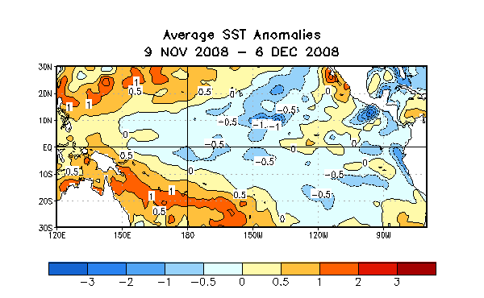
Figura 1. Anomalías promedio en la Temperatura de la Superficie del Océano (SST) en °C
en un período de cuatro semanas desde el 9 de noviembre al 6 de diciembre de 2008. Las anomalías son calculadas con respecto a los promedios semanales del período base de 1971-2000 (Xue et al. 2003, J. Climate, 16, 1601- 1612).

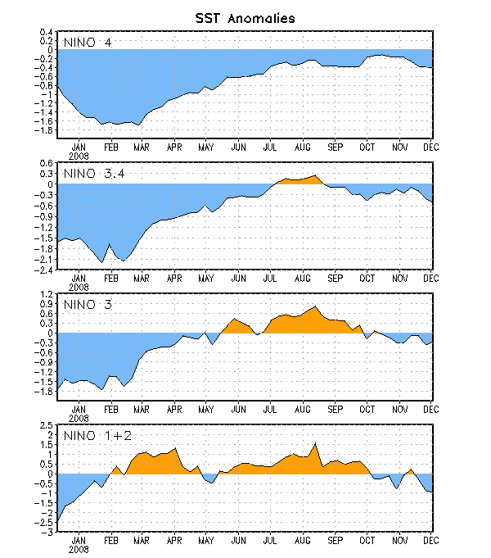

Figura 2. Series de Tiempo de áreas promediadas para las anomalías en la temperatura (°C ) de la superficie del océano (SST) en las regiones de El Niño [Niño-1+2 (0°-10°S, 90°W-80°W), Niño-3 (5°N-5°S, 150°W-90°W), Niño-3.4 (5°N-5°S, 170°W-120°W), Niño-4 (150°W-160°E y y 5°N-5°S)]. Las anomalías de SST son variaciones de los promedios semanales del período base de 1971-2000 (Xue et al. 2003, J. Climate, 16, 1601-1612).
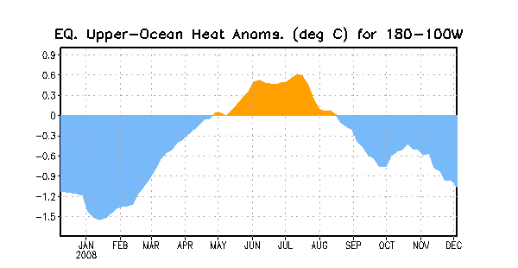
Figura 3. Anomalías en el contenido calórico (en °C) para áreas promediadas en el Pacífico ecuatorial (5°N-5°S, 180°W-100°W). Las anomalías en el contenido calórico son computadas como variaciones de los promedios semanales del período base de 1982-2004.

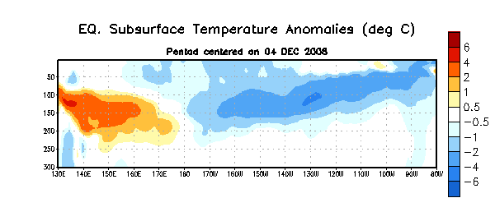
Figura 4. Sección de profundidad y longitud en las anomalías en la temperatura (°C) en la parte superior del océano Pacífico ecuatorial (0-300m) centralizada en la semana del 4 de diciembre del 2008. Las anomalías son promediadas entre 5°N-5°S. Las anomalías son variaciones de los promedios semanales del período base de 1982-2004.

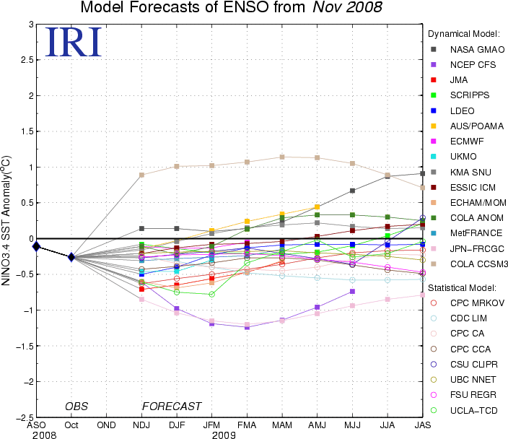

Figura 5. Pronósticos de las anomalías en la temperatura de la superficie del océano (SST) para la región de El Niño 3.4 (5°N-5°S, 120°W-170°W). Figura cortesía del Instituto de Investigación Internacional (IRI por sus siglas en inglés) para Clima y Sociedad. Figura actualizada el 20 de noviembre de 2008.

.

